**Скакун Лука Клямятов (Skakun Łukasz)**

20 июня 1798 г – крещение (НИАБ 136-13-894, лист 36, №26/1798-р (ориг)), (РГИА 823-2-18, лист 264,№26/1798-р (коп)).

**НИАБ 136-13-894:** Лист 36. **Метрическая запись №26/1798-р (ориг).**

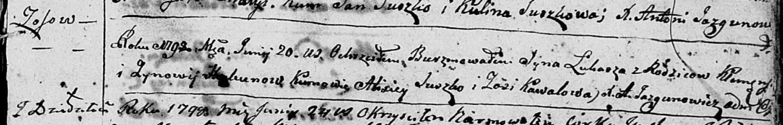

Дедиловичская Покровская церковь. 20 июня 1798 года. Метрическая запись о крещении.

Skakun Łukasz – сын родителей с деревни Осовo.

Skakun Klemens – отец.

Skakunowa Zynowija – мать.

Suszko Alixiey - кум.

Kawalowa Zosia - кума.

Jazgunowicz Antoni – ксёндз.

**НИАБ 136-13-894:** Лист 36. **Метрическая запись №26/1798-р (ориг).**



Дедиловичская Покровская церковь. 20 июня 1798 года. Метрическая запись о крещении.

Skakun Łukasz – сын родителей с деревни Осовo.

Skakun Klemens – отец.

Skakunowa Zynowija – мать.

Suszko Alixiey - кум.

Kawalowa Zosia - кума.

Jazgunowicz Antoni – ксёндз.